שאלה 3.2

היה חסר בנאי דיפולטיבי ( בנאי שלא מקבל ארגומנטים ) כדי ליצור אובייקטים מסוג pirate מבלי לאתחל את המשתנים שלו. הוספנו בנאי כזה (שלא מקבל ארגומנטים ומאתחל את המשתנים לאיזשהם ערכים ברירת מחדל).

שאלה 3.4

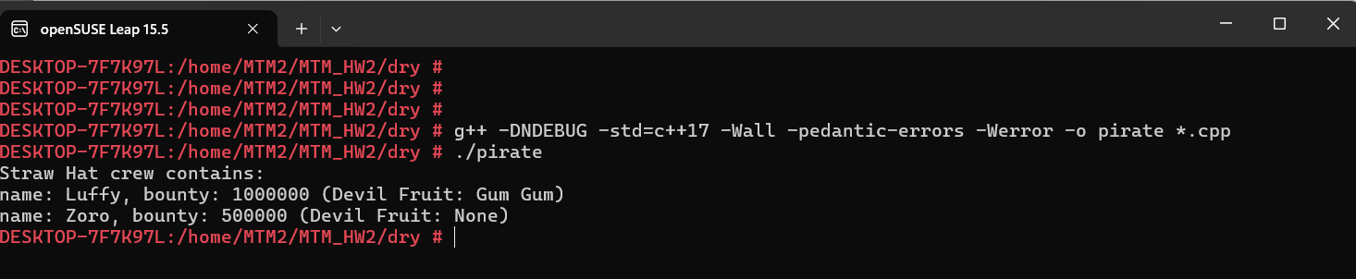

Meme לתחרות:

